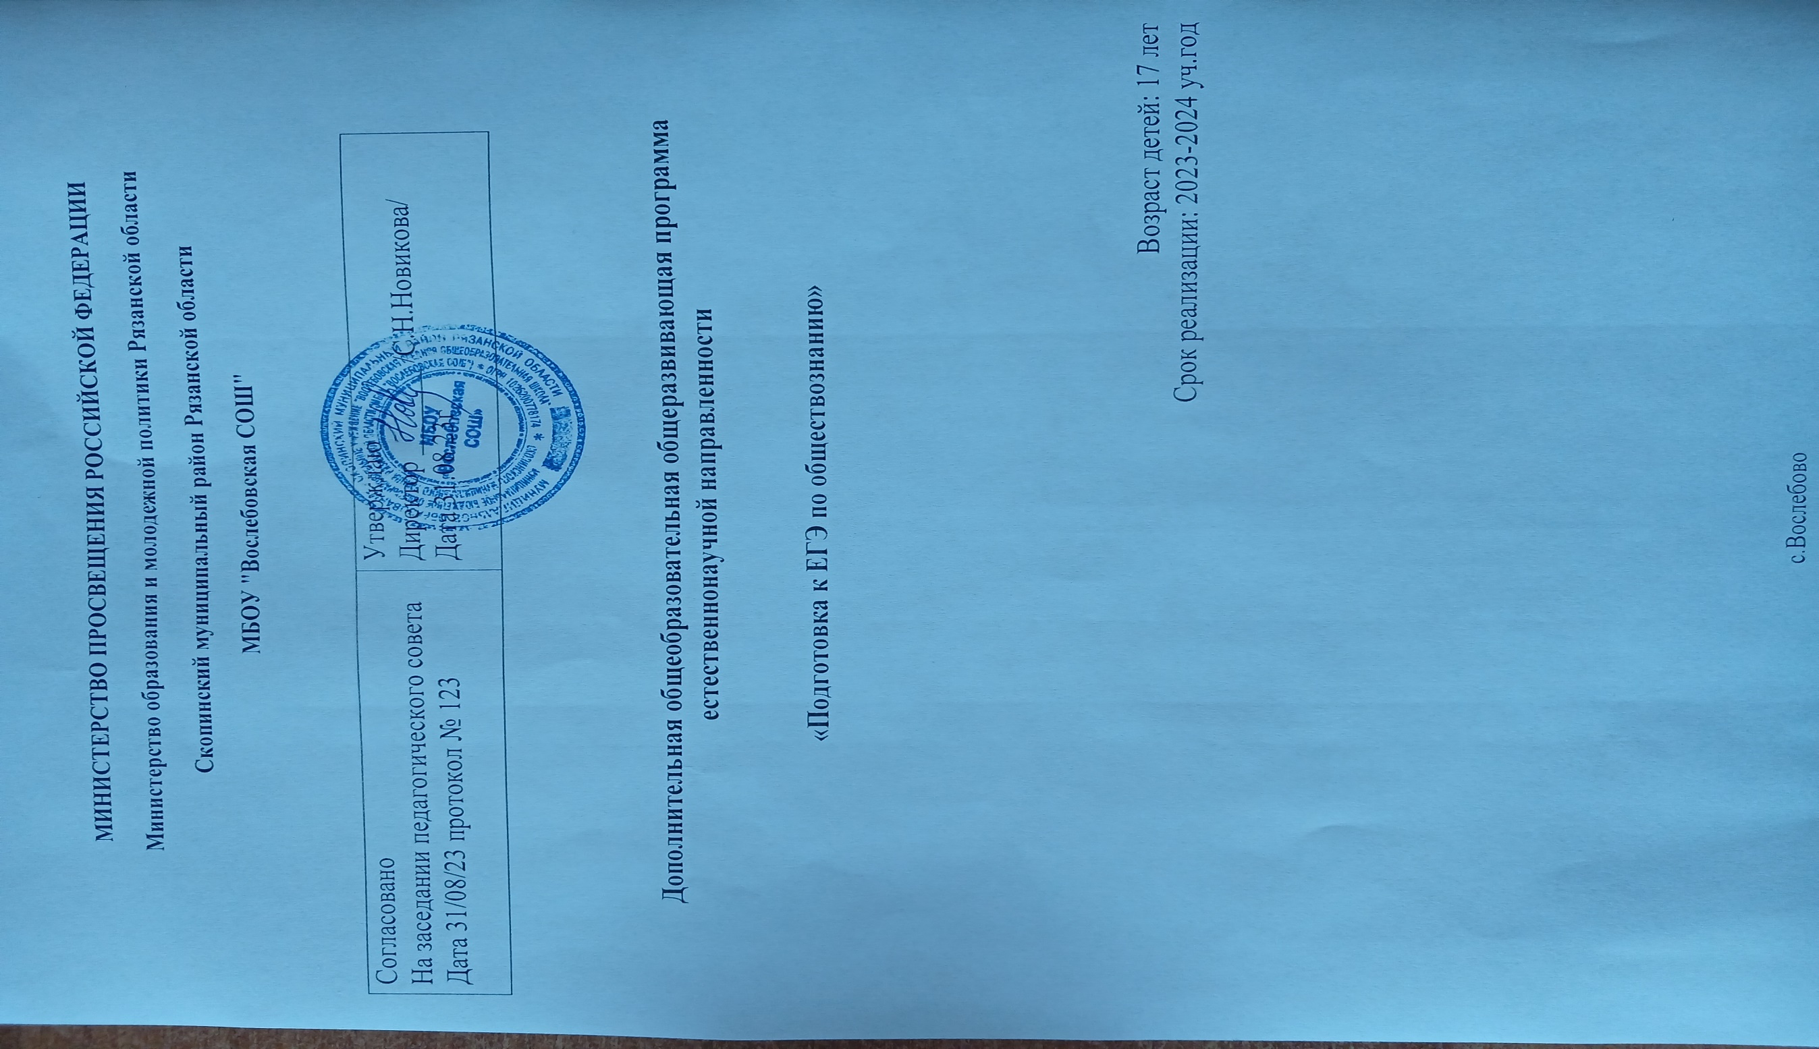

# Пояснительная записка

В настоящее время актуальной стала проблема подготовки обучающихся к новой форме аттестации – ЕГЭ. Экзамен по обществознанию в форме ЕГЭ является наиболее востребованным.

Программа дополнительного образования «Подготовка к ЕГЭ по обществознанию» предназначена для теоретической и практической помощи в подготовке к ЕГЭ.

Курс является практико-ориентированным, призван помочь будущим выпускникам повторить, систематизировать и углубленно изучить курс обществознания средней школы и подготовиться к ЕГЭ.

Программа кружка «Подготовка к ЕГЭ по обществознанию" предназначена для обучающихся 11 класса и рассчитана на 34 часа.

Рабочая программа составлена на основе:

# - Федеральным законом "Об образовании в Российской Федерации" от 29.12.2012 N 273-ФЗ;

- Концепцией развития дополнительного образования детей до 2030 года, утвержденной распоряжением Правительства Российской Федерации от 31 марта 2022 г. № 678-р;

-приказом Министерства просвещения РФ от 27 июля 2022 г. N 629 «Об утверждении Порядка организации и осуществления образовательной деятельности по дополнительным общеобразовательным программам»;

# - письмом Минобрнауки России от 29.03.2016 N ВК-641/09 «О направлении методических рекомендаций» (вместе с Методическими рекомендациями по реализации адаптированных дополнительных общеобразовательных программ, способствующих социально-психологической реабилитации, профессиональному самоопределению детей с ограниченными возможностями здоровья, включая детей- инвалидов, с учетом их особых образовательных потребностей)

- СП 2.4.3648-20 "Санитарно-эпидемиологические требования к организациям воспитания и обучения, отдыха и оздоровления детей и молодежи";

* - СанПиН 1.2.3685-21 «Гигиенические нормативы и требования к обеспечению безопасности и (или) безвредности для человека факторов среды обитания»;
* - Уставом и локальными МБОУ «Вослебовская СОШ».

**Цель курса** – целенаправленная и качественная подготовка учащихся к новой форме аттестации – ЕГЭ; повторение тем, вызывающих наибольшие трудности содержательного характера.

Для достижения поставленных целей наиболее целесообразными являются различные формы занятий: лекции, практикумы, тренинги.

# Задачи курса:

* + повторение курса обществознания;
  + формирование умений и навыков решения тестовых заданий;
  + знакомство со структурой и содержанием контрольных измерительных материалов по предмету;
  + формирование позитивного отношения к процедуре ЕГЭ по обществознанию.

# Содержание

**Введение (1 ч.)** *Особенности ЕГЭ по обществознанию в данном учебном году*

Организация и методика подготовки к ЕГЭ по обществознанию.

Требования к ЕГЭ по обществознанию. Знакомство с демоверсией по обществознанию Федерального института педагогических измерений 2012.

Кодификатор и спецификация ЕГЭ по обществознанию – 2012.

# Тема 1. Общество (4 ч.)

*Общество- сложная, динамично развивающиеся система.* Общество и природа. Общество и культура. Сферы жизни общества, их взаимосвязь. Общественные отношения. Социальные институты.

*Ступени развития общества.* Типология обществ. Социальные изменения. Прогресс и регресс. Глобальные проблемы человечества. Современный этап НТР.

# Тема 2. Человек (4 ч.)

*Человек как результат биологической и социокультурной эволюции.* Сущность человеческого бытия. Потребности и способности человека. Степени развития способностей.

*Многообразие видов деятельности человека.* Общение, Труд, Игра, Учение, Творчество.

*Человек в системе социальных связей.* Индивид, индивидуальность, личность. Социализация индивида. Социальная роль. Социальный статус человека. Свобода и ответственность личности.

# Тема 3. Духовная сфера общества (2 ч.)

*Формы и разновидности культуры. Искусство, его виды.* Культура народная, элитарная, массовая. Основные направления искусства. СМИ.

*Наука и образование. Мораль. Религия.* Особенности современной науки. Роль науки в условиях НТР. Образование и самообразование.

Основные ценности и нормы морали. Религия, ее роль в жизни общества. Мировые религии.

# Тема 4. Познание (3 ч.)

*Познание мира.* Формы познания. Виды и уровни познания. Истина и её критерии.

Истина абсолютная и относительная. Проблема познаваемости мира в философии.

*Многообразие форм человеческого знания.* Самопознание. Научное познание.

Социальное познание. Науки о человеке и обществе.

*Решение тестовых заданий части А.*

# Тема 5. Экономическая сфера общества (4 ч.)

*Экономика: наука и хозяйство.* Роль экономики в жизни общества. Факторы производства: земля, труд, капитал, предпринимательство. Издержки производства.

*Экономические системы:* традиционная, плановая, рыночная.

*Многообразие рынков*. Собственность и её формы. Национализация и приватизация соб- ственности. Конкуренция. Спрос и предложение. Многообразие рынков.

*Рыночные отношения.* Роль государства в экономике. Экономический рост. Государственный бюджет. Ценные бумаги. Деньги, их функции. Налоги, их виды и функции. Рынок труда и безработица. Инфляция.

# Тема 6. Социальная сфера общества (3 ч.)

*Социальная система*. Социальные отношения. Социальные группы (касты, сословия, классы). Социальные роли. Социальная дифференциация. Социальные нормы и социальная ответственность. Отклоняющееся поведение личности. Социальный контроль. Социальное государство. Социальная политика государства.

*Семья и брак как социальные институты.* Психологический климат семьи.

*Социальный конфликт и пути его разрешения.* Экстремизм. Компромисс.

Толерантность. Межнациональные отношения. Национализм.

# Тема 7. Политическая сфера общества (4 ч.)

*Политическая система.* Структура политической системы; функции политической системы.

*Признаки, функции и формы государства.* Формы государства. Политическая идеология. Гражданское общество и правовое государство. Признаки правового государства.

*Политический плюрализм.* Многопартийность. Партийная система РФ.

*Структура политической власти в РФ.* Государственный аппарат. Избирательные системы. Выборы, референдум. Человек в политической жизни.

# Тема 8. Правовая сфера общества (4 ч.)

*Право, система права. Источники права*.*.* Понятие права. Нормы права. Отрасли права. Основные понятия и нормы государственного, административного, гражданского, трудового и уголовного права в Российской Федерации.

*Права человека.* Правовые основы семьи и брака. Правовой статус ребенка.

Международная защита прав человека в условиях мирного и военного времени

*Конституция РФ.* Основы конституционного строя Российской Федерации.

Структура высшей государственной власти в РФ. Федерация и ее субъекты. Правоохрани- тельные органы. Местное самоуправление.

*Правоотношения и правонарушения. Юридическая ответственность.* Признаки и виды правонарушений. Проступок и преступление. Юридическая ответственность и ее виды.

# Тема 9. Решение заданий различных типов (2 ч.)

Основные типы заданий. Специфика заданий на сравнение, на классификацию. Задания на распределение позиций по группам и на установление соответствия. Задания на соотнесение понятий и определений; на конкретизацию. Решение задач с выбором ответа.

**Итоговое тестирование (3 ч.).** Решение КИМов.

# Требования к уровню подготовки выпускников

**Знать и понимать**

* биосоциальную сущность человека
* основные этапы и факторы социализации личности
* место и роль человека в системе общественных отношений
* закономерности развития общества как сложной самоорганизующейся системы
* тенденции развития общества в целом как сложной динамичной системы, а также важнейших социальных институтов
* основные социальные институты и процессы
* необходимость регулирования общественных отношений, сущность социальных норм, механизмы правового регулирования
* особенности социально-гуманитарного познания

▪

# Уметь

* ***характеризовать*** с научных позиций основные социальные объекты (факты, явления, процессы, институты), их место и значение в жизни общества как целостной системы
* ***анализировать*** актуальную информацию о социальных объектах, выявляя их общие черты и различия; устанавливать соответствия между существенными чертами и признаками изученных социальных явлений и обществоведческими терминами и понятиями
* ***объяснять*** внутренние и внешние связи (причинно-следственные и функциональные) изученных социальных объектов (включая взаимодействия человека и общества, общества и природы, общества и культуры, подсистем и структурных элементов социальной системы, социальных качеств человека)
* ***раскрывать на примерах*** изученные теоретические положения и понятия социально- экономических и гуманитарных наук
* ***осуществлять поиск*** социальной информации, представленной в различных знаковых системах (текст, схема, таблица, диаграмма, аудиовизуальный ряд); извлекать из неадаптированных оригинальных текстов (правовых, научно-популярных, публицистических и др.) знания по заданным темам; систематизировать, анализировать и обобщать неупорядоченную социальную информацию; различать в ней факты и мнения, аргументы и выводы
* ***сравнивать*** социальные объекты, выявляя их общие черты и различия; устанавливать соответствия между существенными чертами и признаками социальных явлений и обществоведческими терминами, понятиями; сопоставлять различные научные подходы; различать в социальной информации факты и мнения, аргументы и выводы
* ***оценивать*** действия субъектов социальной жизни, включая личность, группы, организации, с точки зрения социальных норм, экономической рациональности
* ***формулировать*** на основе приобретенных обществоведческих знаний собственные суждения и аргументы по определенным проблемам
* ***подготавливать*** аннотацию, рецензию, реферат, творческую работу
* ***применять*** *с*оциально-экономические и гуманитарные знания в процессе решения познавательных задач по актуальным социальным проблемам

# Использовать приобретенные знания и умения для

* самостоятельного поиска социальной информации, необходимой для принятия собственных решений; критического восприятия информации, получаемой в межличностном общении и массовой коммуникации
* оценки общественных изменений с точки зрения демократических и гуманистических ценностей, лежащих в основе Конституции Российской Федерации
* решения практических проблем, возникающих в социальной деятельности
* ориентировки в актуальных общественных событиях, определения личной гражданской позиции
* предвидения возможных последствий определенных социальных действий
* ориентации в социальных и гуманитарных науках, их последующего изучения в учреждениях среднего и высшего профессионального образования
* оценки происходящих событий и поведения людей с точки зрения морали и права

▪

# Учебно-тематический план

|  |  |  |  |  |
| --- | --- | --- | --- | --- |
| № п/п | Дата | Наименование тем курса | Виды познавательной деятельности | Кол-во часов |
| 1 |  | **Введение.** Особенности ЕГЭ по обществознанию в данном учебном году | Лекция с элементами беседы | **2** |
|  |  | **Тема 1. Общество** |  | **4** |
| 2-3 |  | Общество - сложная, динамично развивающиеся система. | Лекция с элементами беседы, практическая работа | 2 |
| 4-5 |  | Ступени развития общества. | Лекция с элементами беседы, практическая работа | 2 |
|  |  | **Тема 2. Человек** |  | **4** |
| 6-7 |  | Человек как результат биологической и социокультурной эволюции | Лекция с элементами беседы,  практическая работа | 2 |
| 8 |  | Многообразие видов деятельности человека. | Лекция с элементами беседы,  практическая работа | 1 |

|  |  |  |  |  |
| --- | --- | --- | --- | --- |
| 9 |  | Человек в системе социальных связей. | Лекция с элементами беседы,  практическая работа | 1 |
|  |  | **Тема 3. Духовная сфера.** |  | **2** |
| 10 |  | Формы и разновидности культуры. Искусство, его виды. | Лекция с элементами беседы, практическая работа | 1 |
| 11 |  | Наука и образование. Мораль. Религия. | Лекция с элементами беседы,  практическая работа | 1 |
|  |  | **Тема 4. Познание** |  | **3** |
| 12 |  | Познание мира. | Лекция с элементами беседы,  практическая работа | 1 |
| 13 |  | Многообразие форм человеческого знания. | Лекция с элементами беседы,  практическая работа | 1 |
| 14 |  | Решение тестовых заданий части А. | тренинг | 1 |
|  |  | **Тема 5. Экономическая сфера.** |  | **4** |
| 15 |  | Экономика: наука и хозяйство. | Лекция с элементами беседы,  практическая работа | 1 |
| 16 |  | Экономические системы | Лекция с элементами беседы,  практическая работа | 1 |
| 17 |  | Многообразие рынков. | Лекция с элементами беседы,  практическая работа | 1 |
| 18 |  | Рыночные отношения. | Лекция с элементами беседы,  практическая работа | 1 |
|  |  | **Тема 6. Социальная сфера.** |  | **3** |
| 19 |  | Социальная система. | Лекция с элементами беседы,  практическая работа | 1 |
| 20 |  | Семья и брак как социальные институты. | Лекция с элементами беседы,  практическая работа | 1 |
| 21 |  | Социальный конфликт и пути его разрешения. | Лекция с элементами беседы,  практическая работа | 1 |
|  |  | **Тема 7. Политическая сфера.** |  | **4** |
| 22 |  | Политическая система. | Лекция с элементами беседы,  практическая работа | 1 |
| 23 |  | Признаки, функции и формы государства. | Лекция с элементами | 1 |

|  |  |  |  |  |
| --- | --- | --- | --- | --- |
|  |  |  | беседы,  практическая работа |  |
| 24 |  | Политический плюрализм. | Лекция с элементами беседы,  практическая работа | 1 |
| 25 |  | Структура политической власти в РФ. | Лекция с элементами беседы,  практическая работа | 1 |
|  |  | **Тема 8. Право.** |  | **4** |
| 26 |  | Право, система права. Источники права. | Лекция с элементами беседы,  практическая работа | 1 |
| 27 |  | Права человека. | Лекция с элементами беседы,  практическая работа | 1 |
| 28 |  | Конституция РФ. | Лекция с элементами беседы,  практическая работа | 1 |
| 29 |  | Правоотношения и правонарушения. Юридическая ответственность. | Лекция с элементами беседы, практическая работа | 1 |
| 30-31 |  | **Тема 9.** Решение заданий различных типов. | тренинг | **2** |
| 32-33 |  | **Тема 10**. Решение заданий различных типов. | тренинг | **2** |
| 34 |  | **Итоговое тестирование**. | Тестирование в формате ЕГЭ | **1** |
|  |  | **Итого:** |  | **34** |

**Список литературы**

1. Баранов П.А., Воронцов А.В., Шевченко С.В. Обществознание: полный справочник для подготовки к ЕГЭ/под редакцией П.А. Баранова.- М.: АСТ: Астрель, 2009
2. Дедова И.А., Токарева И.И. Обществознание. Подготовка к ЕГЭ: пособие для абитуриентов. / И.А.дедова, И.И. Токарева.- Йошкар-Ола, Марийский государственный технический университет, 2011.
3. ЕГЭ-2010. Федеральный банк экзаменационных материалов (открытый сегмент). Обществознание/ ФИПИ авторы-составители: Е.Л. Рутковская, О.А. Котова, Т.Е. Лискова, О.В. Кишенкова, Е.С. Королькова – М.: Эксмо, 2009.
4. Единый государственный экзамен 2011. Обществознание. Универсальные материалы для подготовки учащихся/ ФИПИ автор-составитель: Е.Л. Рутковская – М.: Интеллект- Центр, 2010.
5. ЕГЭ-2011: Обществознание / ФИПИ авторы-составители: Т.Е. Лискова, О.А. Котова –

М.: Астрель, 2010.

1. Обществознание. 10-11 класс: учебное пособие для общеобразовательных учреждений. В 2-ух книгах. Профильный уровень. / Под ред. Л.Н. Боголюбова- М.: Просвещение, 2010.
2. Обществознание. Типовые тестовые задания. / ФИПИ авторы-составители: А.Ю.Лазебникова, Е.Л. Рутковская, Е.С.Королькова- – М.: «Экзамен», 2012.
3. Отличник ЕГЭ. Обществознание. Решение сложных задач / ФИПИ авторы-составители: О.А. Котова, Т. Е. Лискова, Е.Л. Рутковская – М.: Интеллект-Центр, 2010.

# ИНТЕРНЕТ-РЕСУРСЫ

* http://www.еgе.edu.ru – портал информационной поддержки Единого государственного экзамена
* [http://www.mon.ru](http://www.mon.ru/)[.gov.ru](http://gov.ru/) – официальный сайт Министерства образования и науки РФ
* [http://www.fipi.ru](http://www.fipi.ru/) – портал федерального института педагогических измерений
* [http://www.school.edu.ru](http://www.school.edu.ru/) – российский общеобразовательный портал
* <http://www.elibrary.ru/defaultx.asp> – научная электронная библиотека